Памятка для родителей

Что нужно знать детям о пожарной безопасности?
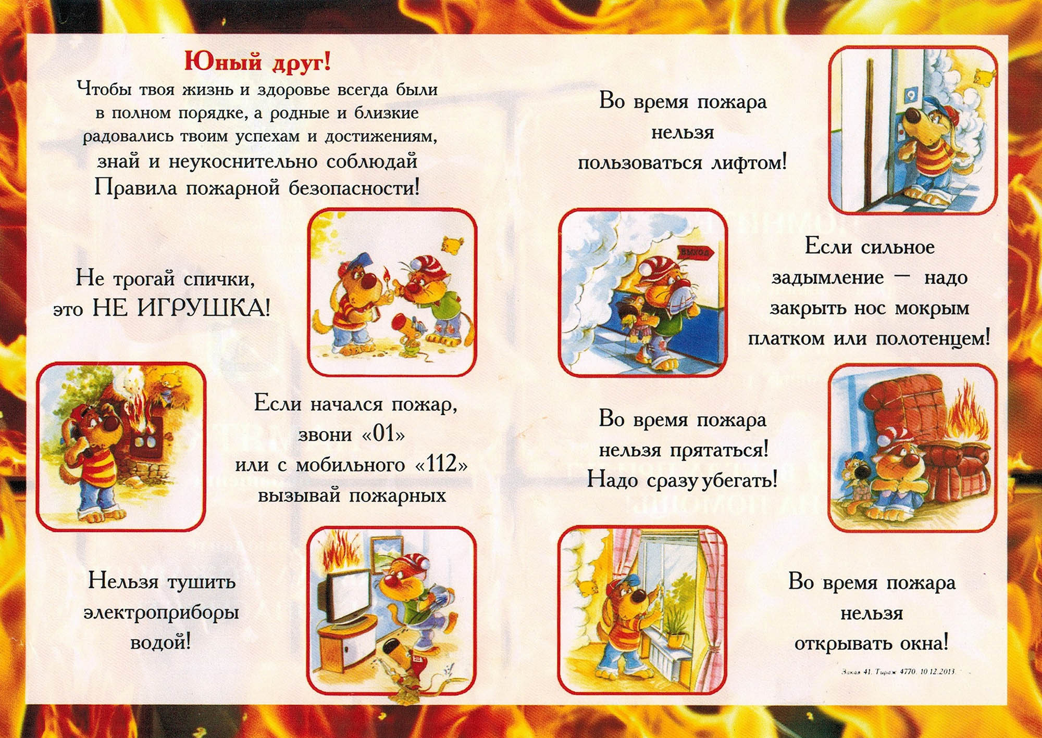
Вопросы, которые необходимо обсудить с детьми:

❓ Что нужно делать, если возник пожар в помещении?
(Если ребёнок один дома, ему необходимо позвонить по телефону 01 или с сотового 101, 112 и сообщить адрес пожара, свою фамилию, что и где горит. Если поблизости есть взрослые, то сообщить им о возгорании и следовать дальнейшим инструкциям)
❓ Где можно спрятаться от огня?
(Нельзя прятаться под кровать/в шкаф/под ванну. Нужно постараться покинуть горящее помещение)
❓ Можно ли играть со спичками и зажигалками?
(Нельзя! Это – одна из причин пожара)
❓ Чем можно тушить пожар?
(Одеялом, пальто — необходимо перекрыть поступление кислорода; водой, песком, огнетушителем — в зависимости от того, что горит и какой степени возгорание)

❓ Что опаснее: дым или огонь?
(Необходимо запомнить: дым гораздо опаснее огня! В задымлённом помещении – закрыть нос и рот мокрой тряпкой, лечь на пол и ползти к выходу, потому что внизу дыма меньше)
❓ Можно ли самостоятельно пользоваться розеткой?
(Нет! Нужно попросить взрослых включить или выключить электроприборы)
❓ Что делать в толпе?
(Идти нужно только по направлению движения, не останавливаясь. Аккуратно огибая любые встречные преграды. Руки нужно скрестить на груди, выставив локти немного вперёд и держась руками за плечи)

❓ Главное правило при любой опасности?
(Не паниковать и сохранять спокойствие).

